ZENITH VISE L’OR AVEC LE NOUVEAU MEMBRE DE LA FAMILLE CHRONOMASTER SPORT

Au début de l'année 2021, Zenith a réaffirmé son statut de maître incontesté des chronographes automatiques à haute fréquence avec le tout nouveau Chronomaster Sport, associant les codes essentiels de l’esthétique Zenith à un niveau inédit de performance et de précision. Aujourd'hui, la collection accueille une nouvelle interprétation de l'exceptionnel chronographe au 1/10e de seconde, élégamment revêtu d’or rose.

Depuis les débuts de l'El Primero, en 1969, Zenith propose des versions en or de ses chronographes automatiques, avec des modèles emblématiques tels que le G381 et le G581. Zenith perpétue encore cette tradition avec la dernière génération du calibre El Primero qui prend place dans un Chronomaster Sport en or rose.

La collection Chronomaster Sport marque le début d'un nouveau chapitre pour Zenith et la saga de ses chronographes automatiques révolutionnaires. Hissant la précision de la haute fréquence à de nouveaux sommets, elle démontre les prouesses de la Manufacture dans la maîtrise de la mesure du temps en fractions de seconde. En associant des éléments emblématiques des modèles historiques et emblématiques de Zenith, tout en faisant ressortir sa propre identité, il en résulte un chronographe contemporain et polyvalent, rehaussé d’or rose pour cette nouvelle référence.

Pour cette version somptueuse du chronographe sport-chic moderne et intemporel de Zenith, le boîtier de 41 mm est réalisé en or rose 18 carats avec des poussoirs de type piston. La lunette en céramique noire polie est gravée d'une échelle affichant les 1/10^{èmes}de seconde, remplie de laque mate dorée assortie au boîtier et au cadran. Le tout offre un contraste audacieux et une lisibilité exceptionnelle de l'affichage du temps écoulé sur la lunette graduée. Le cadran laqué blanc présente les compteurs chronographe tricolores dans les tons rhodium, anthracite et bleu, tandis que les aiguilles et les index appliques reprennent la palette or et noir. Doté d’une boucle déployante en or rose, le bracelet en veau noir complète l’allure de ce modèle en faisant ressortir encore davantage le boîtier et la lunette.

Fruit de plus de cinquante ans d'innovations et d'améliorations constantes, le Chronomaster Sport est équipé de la dernière version du mouvement le plus réputé de la Manufacture, le calibre El Primero 3600. Poussant encore plus loin ses performances reconnues, Zenith est en mesure d'offrir un affichage précis au 1/10e de seconde grâce à l'échappement 5 Hz (36'000 A/h), ainsi qu'une réserve de marche portée à 60 heures. Son esthétique général et sa finition ont également été modernisées par une nouvelle architecture plus ouverte, avec une roue à colonne bleue et un rotor ajouré frappé du motif de l'étoile à cinq branches de Zenith.

Le Chronomaster Sport en or rose complète la collection avec une déclinaison passant avec aisance du sport à l'élégance. Il est disponible dès maintenant dans les boutiques et détaillants Zenith du monde entier.

ZENITH: « TIME TO REACH YOUR STAR ».

Zenith invite les individus à poursuivre leurs rêves et à les réaliser contre vents et marées. Lors de sa création en 1865, Zenith est devenue la première manufacture horlogère au sens moderne du terme et, depuis, ses montres ont accompagné des personnalités extraordinaires qui rêvaient de grandeur et s’efforçaient de réaliser l’impossible — de Louis Blériot qui réalisa un vol historique au-dessus de la Manche à Felix Baumgartner qui a établi un record avec son saut en chute libre depuis la stratosphère. Zenith met également en valeur des femmes visionnaires et pionnières — d’hier et d’aujourd’hui — en célébrant leurs réussites et en leur dédiant, depuis 2020, sa toute première collection exclusivement féminine, la Defy Midnight.

Avec l’innovation comme fil conducteur, Zenith équipe toutes ses montres de mouvements exceptionnels développés et fabriqués à l’interne. Depuis la création du El Primero en 1969, le premier calibre chronographe automatique au monde, Zenith a étendu sa maîtrise des fractions de secondes avec la Chronomaster Sport précise au 1/10e de seconde et la DEFY 21 précise au 1/100e de seconde. Depuis 1865, Zenith façonne l’avenir de l’horlogerie suisse en accompagnant ceux qui osent se lancer des défis et briser les barrières. « Time to reach your star », c’est maintenant.

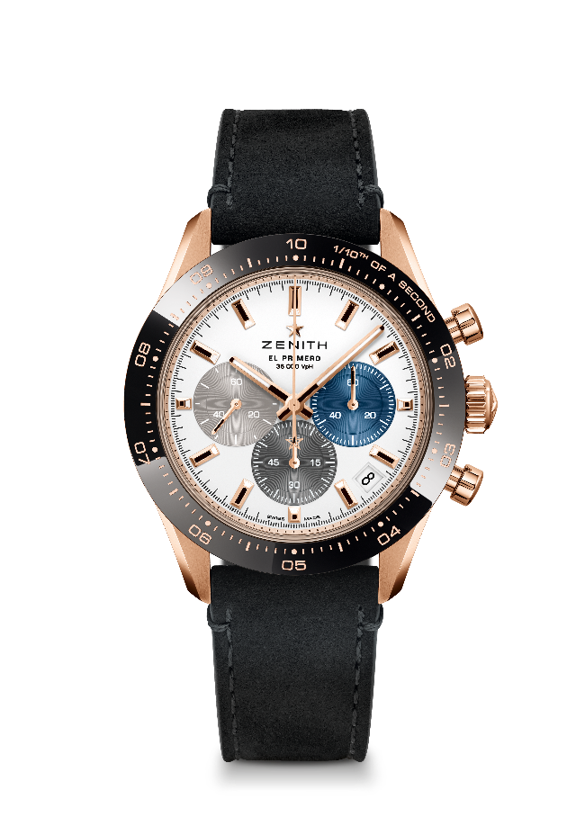
CHRONOMASTER SPORT

Reference : 18.3100.3600/69.C920

Key points: Automatic El Primero column-wheel chronograph able to measure and display 1/10th of a second. 1/10th of a second indication on the ceramic bezel. Increased power reserve of 60 hours. Date indication at 4:30. Stop-second mechanism
Movement : El Primero 3600 automatic
Frequency: 36000 VpH (5 Hz)
Power-reserve : min. 60 hours
Functions : Hours and minutes in the centre. Small seconds at 9 o'clock, 1/10th of a second Chronograph: Central chronograph hand that makes one turn in 10 seconds, 60-minute counter at 6 o'clock, 60-second counter at 3 o'clock
Price : 19900 CHF
Diameter: 41 mm
Material: 18-ct Rose gold with Black ceramic bezel
Water-resistance: 10 ATM
Dial: White matte dial with three different applied coloured counters
Hour-markers: Gold-plated, faceted and coated with Super-LumiNova SLN C1
Hands: Gold-plated, faceted and coated with Super-LumiNova SLN C1
Bracelet & buckle : Black calfskin leather bracelet. Rose gold triple folding clasp.

